Приложение
к Постановлению администрации городского
округа Домодедово Московской области
от 17.11.2021 № 2639

«Приложение №1
к Постановлению администрации городского
округа Домодедово Московской области
от 21.10.2021 № 2416

СХЕМА ГРАНИЦ
земельных участков для размещения газопровода среднего давления по адресу: Московская обл., Домодедово г., Жеребятьево д. уч. с кн 50:28:0070232:126, находящийся в собственности
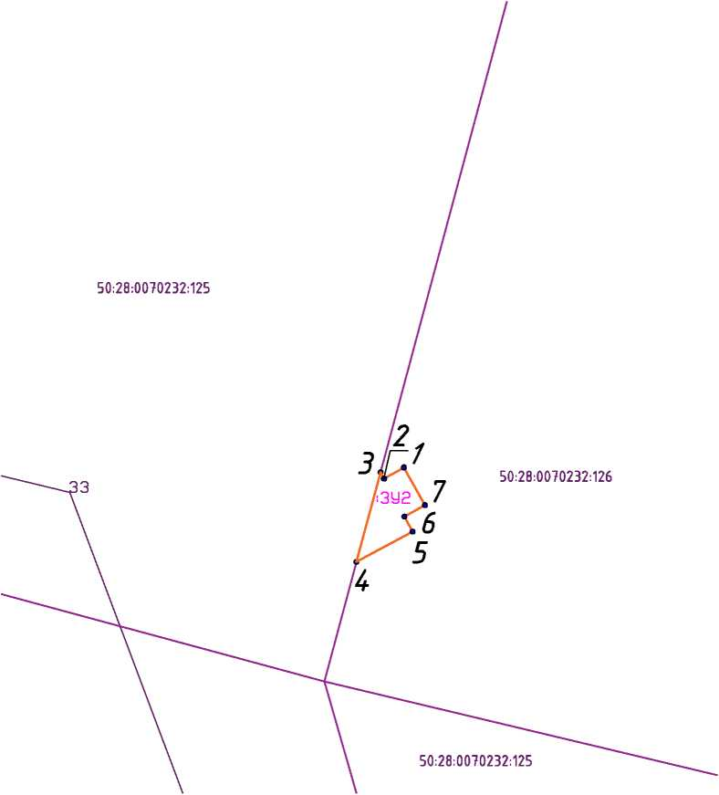
Каталог координат, МСК 50
Наиме-  нование  точки | X  (м) | Y  (м)
1 | 2 | 3
:ЗУ2 (S=27 kв.m)
1 | 436093.49 | 2209165.98
2 | 436092.46 | 2209164.14
3 | 436093.09 | 2209163.81
4 | 436084.71 | 2209161.52
5 | 436087.54 | 2209166.79
6 | 436088.94 | 2209166.04
7 | 436090.00 | 2209167.93
1 | 436093.49 | 2209165.98
»

